**信用记录查询操作指南**

**附件3**

（仅供参考）

一、信用中国查询操作指南

1. 登录信用中国网址：www.creditchina.gov.cn
2. 输入供应商名称点击查询

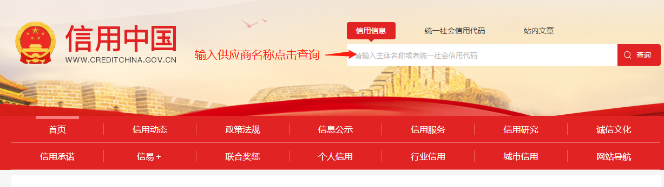

1. 下载信用信息

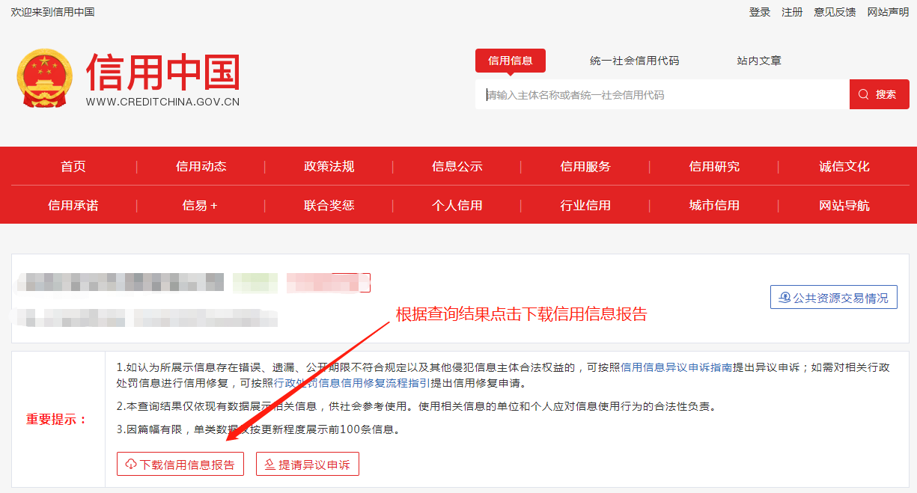

4、打印“失信被执行人”“重大税收违法案件当事人名单”“政府采购严重违法失信行为”的查询截图

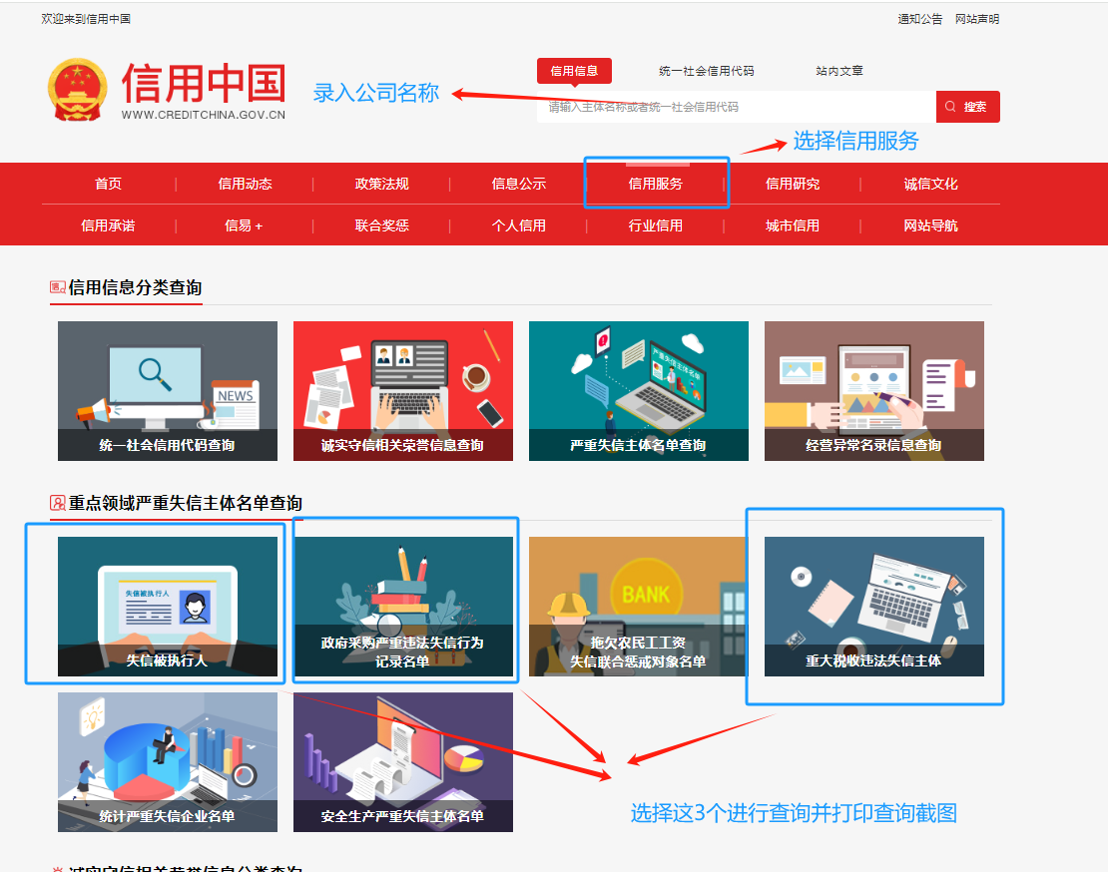

二、中国政府采购网操作指南

1. 登录中国政府采购网网址：www.ccgp.gov.cn
2. 点击进入政府采购严重违法失信行为记录名单专栏

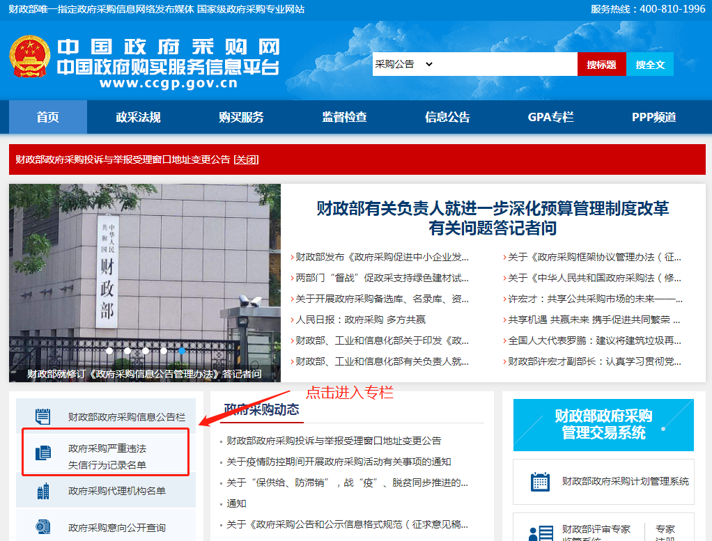

3、输入供应商名称点击查询

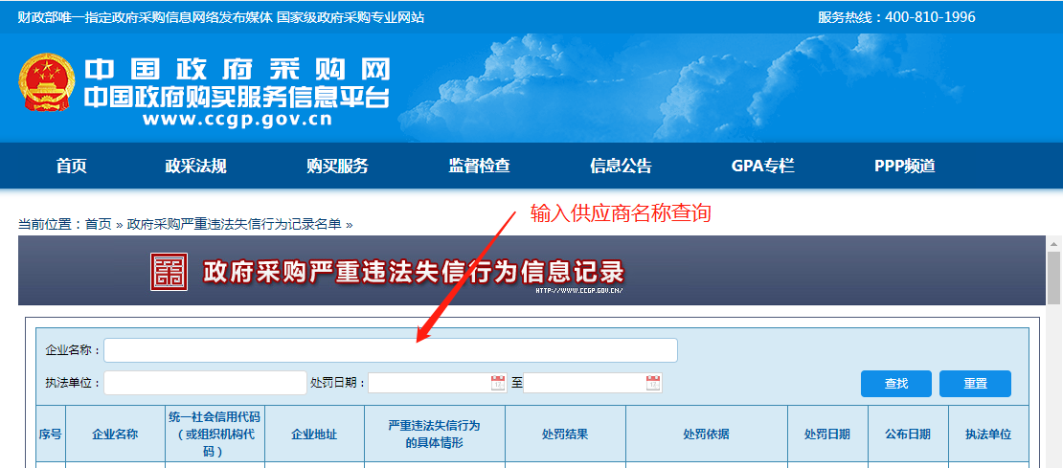

4、直接打印查询结果页面